А моя прялочка руб десять
(частушки "спасовские", пели, сидя за прялкой)

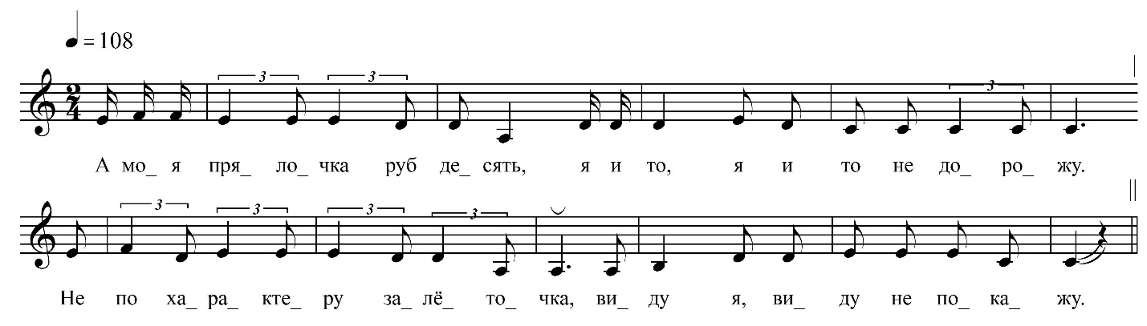

А моя прялочка руб десять,  Я и то, я и то не дорожу.  Не по характеру залёточка,  Виду, я виду не покажу.  А золочёнка именна,  Во всёй беседушки, беседушки одна.  Она <…> дорогой,  У золочё…, у золочёночки моёй.  А я на розу наступила,  Георгин, да георгин заговорил.  А я твои слова запомнила,  А ты, залёточка, мои забыл.  А на крылечек выходила,  Слушать песни, слушать песни соловья.  А соловей поёт разлуку,  Не стерпеть, не стерпеть, заплачу я.  А часто в церковь я ходила,  Умоляла, умоляла всех богов.  А замолила ягодиночку  Семнадцати, семнадцати годов.  А у ребят сердца неверные,  Трудно девушкам, да девушкам узнать.  А легче камни разноцветны  В синем море, в синем море сосчитать. | А дорогой, дорогой,  Дорожина да, дорожиночка моя.  А я иду, а ты дождися,  На тропи…, да на тропиночки меня.  А завлекаши, да не наши,  Завлекают, завлекают, да не нас.  Подруга, наши завлекаши,  Далеко, далеко живут от нас.  На <…>  Моё сердце, моё сердце заперто.  Его открыть никто не может,  Кроме […]  А у меня милёнков семь,  Подходи […]  Я лицемерила […]  Поверили, поверили словам моим.  А сколько на́ печи лучины,  Столько на сердце кручины.  А сколько в ле́си корешков,  Столько у девушки, у девушки дружков.

ФНОЦ СПбГИК, ВхI-а.1/25
Запись (?).06.1974
д. Теребочево Вындиноостровского с/п Волховского р-на Ленинградской обл.
Инф. Курочкина Александра Степановна (1901)

